
INSTITUCIÓN EDUCATIVA MADRE LAURA

HACIA LA TRANSFORMACION CON AMOR

NIT 8060035965- DANE 113001002413

TERCER PERIODO
GRADO 8 GUIA DE APRENDIZAJE No 6
AREA: TECNOLOGIA E INFORMATICA
DOCENTE: Juan Padilla
Fecha de envío: OCTUBRE
Fecha de revisión: hasta 31 de OCTUBRE
WhatsApp: 3005908035

SOPA DE LETRAS

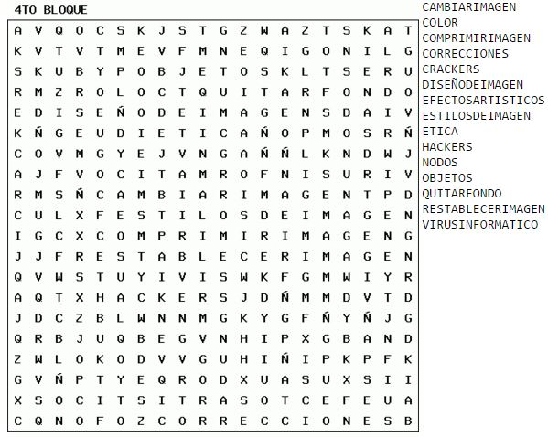

INTRODUCCIÓN

La Tecnología se define como el conjunto de conocimientos y técnicas que, aplicados de forma lógica y ordenada, permiten al ser humano modificar su entorno material o virtual para satisfacer sus necesidades, esto es, un proceso combinado de pensamiento y acción con la finalidad de crear soluciones útiles.

INDAGACIÓN

La tecnología es un concepto griego compuesto por los vocablos tekne (“arte”, “técnica”) y logos (“conjunto de saberes”). La palabra se usa para dar nombre a los conocimientos que permiten fabricar objetos y modificar el entorno. La noción supone la puesta en práctica del conocimiento científico para satisfacer las necesidades humanas.

CONSULTA LOS SIGUIENTES LINK

https://www.youtube.com/watch?v=bhkoL1eyv0s
https://www.youtube.com/watch?v=CUhZrjmXBL4
https://www.youtube.com/watch?v=dkwXKEAR-Nw

CONCEPTUALIZACIÓN

La tecnología de punta comienza con investigaciones en laboratorios, donde se desarrollan los primeros prototipos. Una vez probado su funcionamiento, los productos ya se encuentran listos para ser ofrecidos en el mercado. Por lo general, las creaciones tecnológicas primero se lanzan al mercado a precios muy altos, los cuales descienden gradualmente, a medida que las compañías comienzan a recuperar sus inversiones.
Es importante tener en cuenta que la idea de tecnología de punta refiere a lo más avanzado que existe en un determinado momento. Con el avance del tiempo, los productos dejan de ser innovadores y se vuelven obsoletos, siendo reemplazados por otros. Estos nuevos productos son los que contarán, por un tiempo, con la denominación de tecnología de punta.
Este concepto, en definitiva, está asociado al de vanguardia. Es aquello que se encuentra en la primera posición o en el punto más avanzado, adelantado a los demás. Por ejemplo, en el campo de la telefonía móvil, los dispositivos que hoy disponen de tecnología de punta son aquéllos con pantalla táctil, conexión a Internet, cámaras fotográficas con buena resolución y la posibilidad de reproducir música y vídeos, entre otras características.

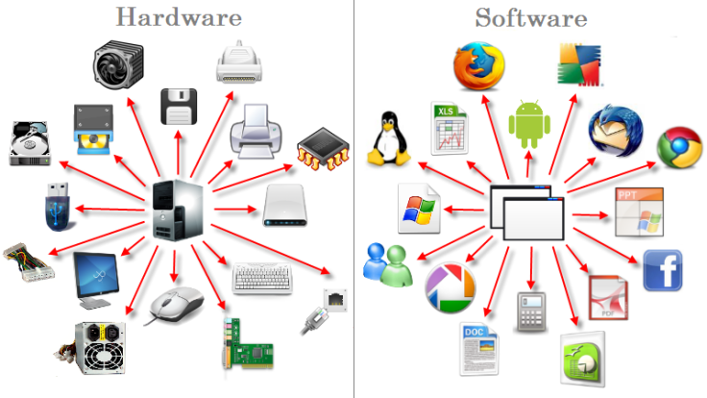

APLICACIÓN

Buscar:
¿Qué es la tecnología y para qué sirve?
¿Por qué es importante la tecnología en la formación académica?
¿Cuáles son las tecnologías más usadas en el momento?
¿Por qué existen inventos tecnológicos? ¿Para que utilizamos la tecnología?
¿Cuál es el invento más perfecto conocido en tecnología?
REALIZA DIAPOSITIVAS EN POWER POINT DONDE MUESTRES LOS INVENTOS TECNOLOGICOS MAS SORPRENDENTES DE LA HISTORIA DE LA HUMANIDAD
- Coloca imágenes, videos, animaciones

